Муниципальное бюджетное общеобразовательное учреждение «№ 26»

Городская научно-практическая конференция обучающихся
«Первые шаги в науку»

Экология

Новая жизнь старых вещей

Автор: Батракова Марина Алексеевна
Класс: 6
ОУ: МБОУ СОШ «№ 26»
Руководитель: Борисова Ольга Борисовна,
учитель истории и обществознания

МЕЖДУРЕЧЕНСК–2024 год

Содержание:

I. Введение | 3
II. Основная часть | 4
1. Теоретическая часть
1.1. Мусорные проблемы
1.2. История появления переработки отходов
1.3. Влияние и выбор цвета в одежде древности
1.4. Просто о сложном или что такое апсайклинг?
1.5. Вторичное использование и каким вещам можно дать шанс на
новую жизнь?
1.6. Плюсы вторичной переработки
1.7. Переработка и дальнейшее использование отходов
1.8. Техника переработки одежды
1.9. Утилизация синтетических тканей
2. Исследование опрос | 14
2.1. Опрос одноклассников «Мусорите ли вы?»
2.2. Опрос одноклассников «Новая жизнь старых вещей»
2.2. Вывод
III. Заключение | 18
IV. Список литературы | 19
V. Приложение | 20
Приложение 1. Анкеты - опросники
Приложение 2. Подборка новых предметов быта, одежды из отслуживших свой срок вещей.
Приложение 3. Изготовление сумки из джинсов.
Компьютерная презентация

Введение
На сегодняшней день во всем мире большая проблема с экологической обстановкой. Отходы засоряют нашу планету. Очень много мусора, который не принадлежит разложению и копится десятки, а то и сотни лет в недрах земли. Чтобы сделать мир чище, снизить объём отходов, нужно грамотно относиться к тому, что мы утилизируем, и искренне считаем отходами. В России за год выбрасывается примерно 2, 4 кубометра мусора. Если мусор не выбрасывать несколько лет подряд существует вероятность, что отходов станет настолько много, что их высота достигнет горы Эверест. В своей исследовательской работе я решила более подробно изучить вопрос вторичного использования различных «мусорных» предметов. Показать наглядным примером как можно бережно и сознательно относиться к тому, что копится годами.

Цель: научиться экологично относится к отходам путем вторичного использования вещей с созданием для них нового функционала.
Задачи:
- Изучить историю появления переработки отходов.
- Изучить функционал вторичного использования.
- Задействовать подлежащие утилизации вещи через творчество, создавая оригинальные и функциональные изделия.
- Провести практикум с одноклассниками в школе.
- Сделать вывод о проделанной работе.
Предмет исследования: вещи предметы, утратившие свой функционал в повседневности.
Методы: поиск информации, изучение литературы, исследование, практика.
Гипотеза: я считаю, не стоит выкидывать на первый взгляд ненужные вещи. На них нужно посмотреть с другой стороны и попробовать использовать вторично.
Актуальность: Проблемы экологии сегодня становятся не просто главными в осуществлении устойчивого развития общества, но и весьма острыми для самого выживания человека Актуальность технологии «Вторичное использование» вызывает возможная экономия, которую можно получить, если пользоваться вторсырьем, а не первичными источниками.

Мусорные проблемы
Глобальные проблемы в бытовом восприятии всегда имеют своеобразную оптику. Глобальное — это непременно что-то большое и далекое от нашей повседневной жизни. Экологическая обстановка как-то незаметно на обыденном уровне стала восприниматься как проблема изменения климата, выбросов СО₂, "грязной" энергетики и гибнущих лесов. Выходя из дома и видя обычный мусор, мы думаем не о глобальной угрозе, а о ленивом дворнике. Мы не замечаем в этом экологической катастрофы, а уж тем более собственного участия в ней.
А теперь давайте просто посмотрим на цифры. По данным Всемирного банка, ежегодно в мире производится более 2 млрд тонн твердых коммунальных отходов. В соответствии с его прогнозами, к 2050 году этот показатель может вырасти до 3,4 млрд тонн. Российская "лепта" в этой массе сейчас составляет порядка 60–70 млн тонн ежегодно. И это без промышленных отходов, это только мы с вами. Например, сегодня житель мегаполиса в среднем "вырабатывает" полтонны мусора в год. Цифра обескураживающая.
Мусор, при всей кажущейся прозаичности вопроса, на самом деле одна из самых серьезных угроз, которую умудрилось создать себе человечество. Именно он занимает одно из первых мест в череде глобальных экологических проблем.
На сегодняшний день в России, как и во всем мире проблема экологии достигла государственного уровня. Системно уделяется большое внимание поддержания и восстановления экологической среды.
Наиболее распространенным способом решения этой задачи является вторичная переработка отходов, эффективность которой, в свою очередь, основывается на раздельном сборе мусора.
Большинство видов отходов разлагаются не десятки, а сотни и тысячи лет. Человек выбрасывает мусор на свалку на протяжении всей своей жизни, разлагается дольше, чем живет он сам. Свалки занимают большие площади. После них земля в этом месте становится непригодной для жизни.
Многие люди даже не задумываются, какую серьезность проблема мусора несет для человечества. Газы, образующиеся на свалках, создают парниковый эффект. Это основная причина глобального потепления, которое грозит вымиранием многим видам животных.
Знаете ли вы, сколько одежды в мире выбрасывается в день? Приближенная цифра- 200.000 тонн, и это цифра, к сожалению, только растет. Использование ткани повторно возникло совсем недавно, несмотря, что макулатура и даже металл уже давно повторно перерабатываются. И только в 2013 году в России стартовала программа по утилизации текстиля. Самые первые в ней приняли участие магазины Н&M.
Количество брендов, принимающих участие, во вторичном использовании постоянно увеличивается.
История появления переработки отходов
Впервые свалки для мусора появились в ІІІ тысячелетии до н.э. На острове Крит мусор кидали в ямы и засыпали землей. Во времена Средневековья улицы покрывала грязь, которая состояла из отходов пищи, навоза и экскрементов. На Руси в каждом владении были выгребные ямы, куда в течение дня сбрасывались пищевые и бытовые отходы, а вечером вывозились в бочках за пределы города, часть мусора сжигали в печах и каминах, Часть отходов сбрасывали в реки и водоемы.
Первая печь для сжигания мусора появилась в Англии в 1874 г. В последствии промышленной революции и появлением мусора с высокой теплотворной способностью. В 1914 г. в этой стране было возведено уже 200 печей для сжигания отходов, из них 65 были с парогенераторами для получения энергии, т. е. уже тепло, выделяющееся при сжигании отходов, утилизировалось. Но тем не менее в это же время мало кто задумывался о вредоносных выбросах в воздух.
Чуть позже в США (1898 г.) Впервые была организована сортировка отходов, их обработка и извлечение из них полезных материалов. Отходы начали собирать и сортировать раздельно по видам.
В Европе этим вопросом начали серьезно заниматься еще в 1980-х годах и к сегодняшнему дню достигли впечатляющих результатов. К примеру, в Германии перерабатывается почти 70% бытовых отходов. А вторичное использование материалов стало серьезным бизнесом с оборотом в десятки миллиардов долларов.
Отходы мусора сортируют на:
- органику;
- бумагу и картон;
- пластик;
-металл;
-стекло;
-резину;
- не сортируемые и опасные вещества.
Просто о сложном или что такое апсайклинг?
В 2019 году Кембриджский словарь назвал upcycling словом года.
Итак, апсайклинг (от англ. «upcycling»: буквальный перевод – «более широкое применение») – это не переработка мусора, а вторичное использование вещей с созданием для них нового функционала. Главное отличие апскайклинга от ресайклинга состоит в том, что в первом случае предметы не подвергаются довольно серьезной промышленной переработке (как это происходит, к примеру, с пластиком или стеклом).
Апсайклинг – это такой оригинальный и креативный подход к «новому прочтению» уже старого предмета. Данный способ заботы об экологии очень понравится творческим людям, любителям хендмейда и просто различных оригинальных штучек.
Суть апсайклинга зародилась в Германии: предприимчивые и рациональные немцы подумали и решили, что из хороших, но уже устаревших вещей и материалов можно делать новые, иногда даже для совсем другого применения, предметы.

Вторичное использование и каким вещам можно дать второй шанс?
Вторичное использование — это преобразование вещей или отходов в предметы, аксессуары, одежду и даже произведения искусства без дополнительной переработки.

Вторичное использование не только экономически выгодно и полезно для экологии, но и популярно у художников, дизайнеров и модельеров. Можно сказать, что в последние несколько лет апсайклинг превратился в модный тренд. Тем самым он дал шанс на спасение одной из самых «грязных» индустрий на планете: индустрия моды генерирует 20 % от всех сточных вод и 10 % выбросов углерода в мире.
Российские дизайнеры находят винтажные вещи в секонд-хендах, а потом создают из них актуальные и стильные модели. Есть магазины, где можно купить оригинальные вещи, сделанные из разных тканей, фрагментов и кусочков.
В архитектуре и дизайне интерьеров вторичная переработка уже стала нормой. На летних верандах по всему миру можно увидеть мебель, сделанную из деревянных паллет, а многие кафе, магазины и павильоны расположились в бывших грузовых контейнерах. Списанные автобусы превращают в удобные дома на колёсах, старые деревянные оконные рамы совмещают и комбинируют, создавая уникальные веранды с панорамным остеклением, а использованные стеклянные бутылки закладывают в стены почти как блоки Фальконье.
Одна из известных достопримечательностей Лос-Анджелеса — скульптурная композиция Башни Уоттса (Watts Towers) — это не что иное, как каркасы из арматуры, декорированные осколками плитки, стекла, ракушками, статуэтками и стеклянными бутылками 1930–1950-х годов, которые сегодня считаются антиквариатом.
Люди научились давать новую жизнь не только одежде, но и придумывать аксессуары, украшения и предметы интерьера, сделанные из переработанных и экологичных материалов. Уникальные светильники светильники из музыкальных инструментов, тарелки из сплющенных винных бутылок, розетка из скейтборда, серьги из микросхем и кусочков старинной посуды и даже настольная лампа на основе плёночного фотоаппарата. Буквально каждой, казалось бы, ненужной вещице можно придумать новое применение.
На просторах интернета можно найти множество видеоинструкций по изготовлению покрывал из старых футболок. Это несложно сделать, а результат всегда получается эффектным. Особенно если это памятные футболки (например, из путешествий), с которыми жаль расстаться. А ещё из старых вещей получаются красивые декоративные коврики различных форм, связанные крючком.
Еще один креативный пункт мебель. Можно без особых усилий и время затрат изготовить деревянную кровать для квартиры или дачи из складских поддонов. Данную концепцию успешно перенимают рестораторы и уже не редкость сидеть в кафе на уютном и одновременно эффектном.

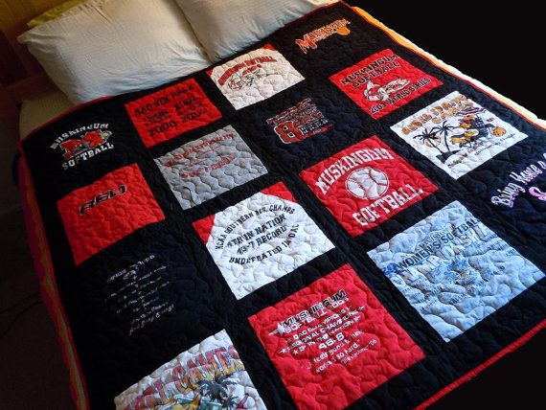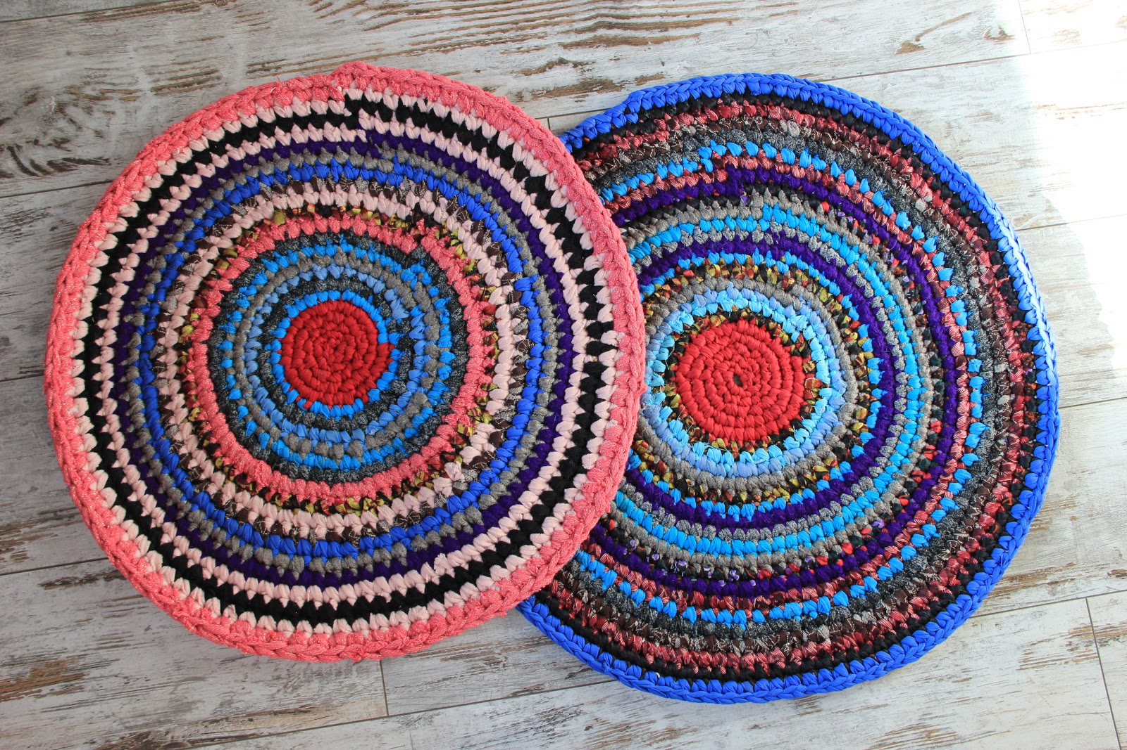
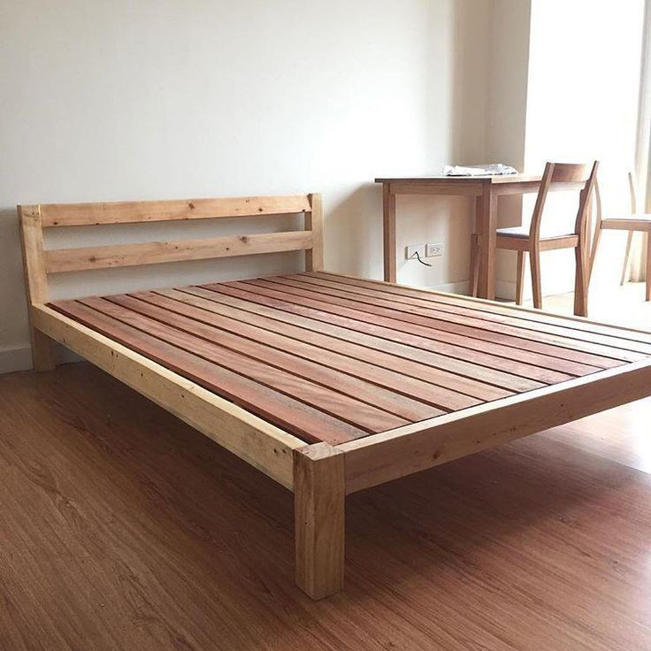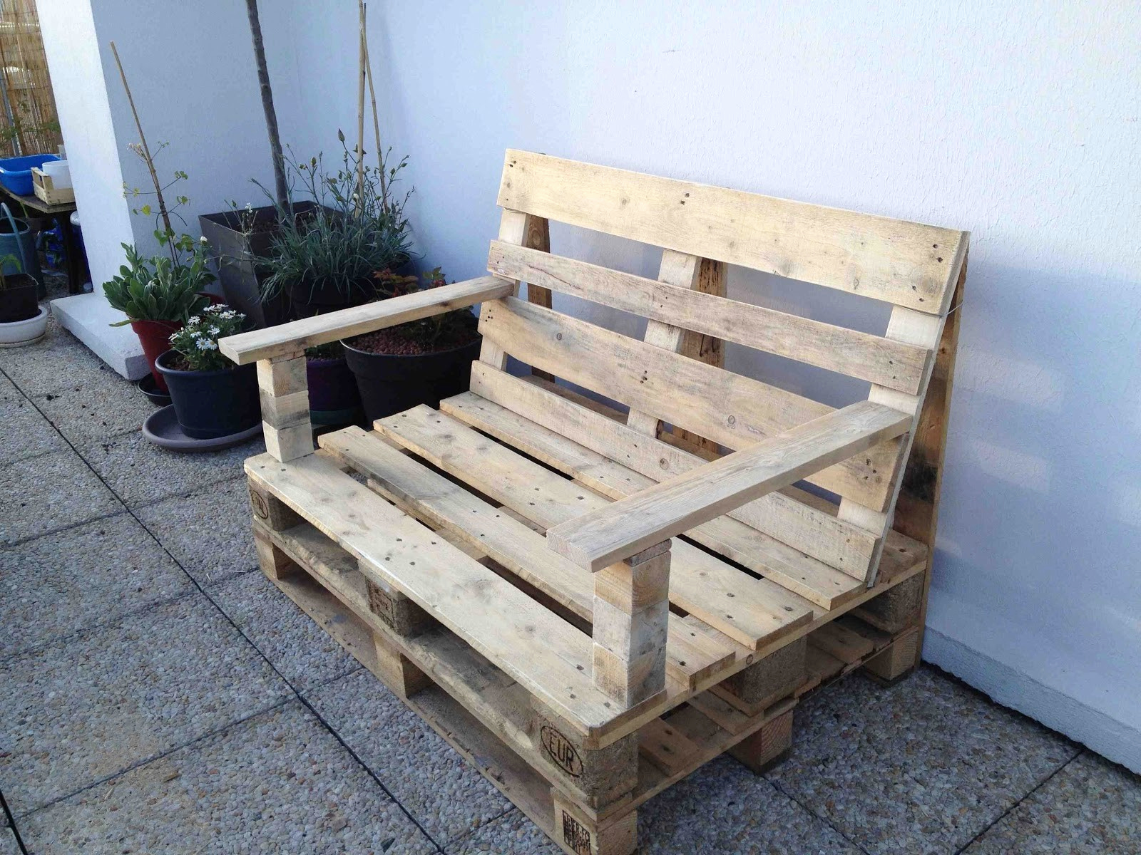

Плюсы вторичной переработки
Ежегодно в России образуется 60 млн тонн отходов, из них только 4-5 миллионов перерабатывается. Остальное навечно оседает на легальных и нелегальных свалках. Сегодня вторичная переработка мусора является ключевым направлением в утилизации отходов. Объясняется это рядом преимуществ.
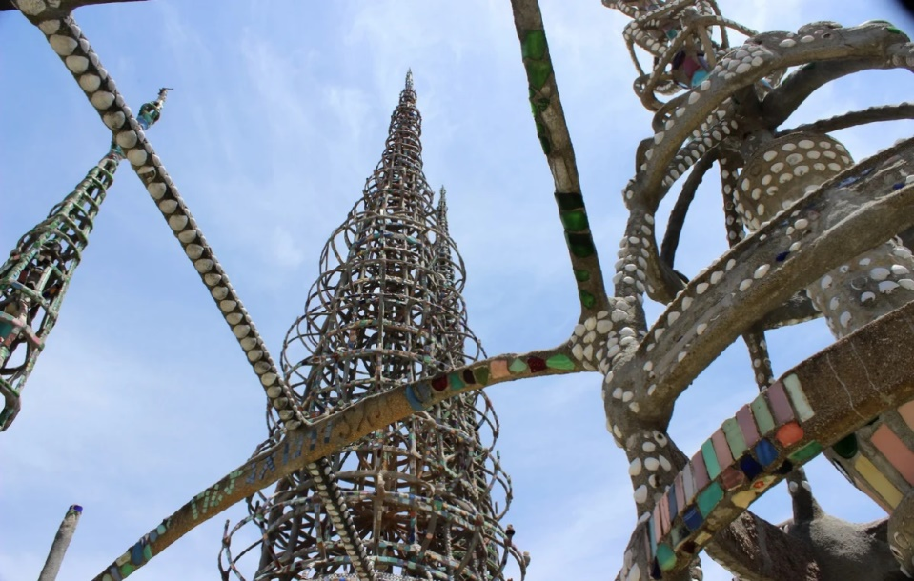

Во-первых, это экономия ресурсов. При огромном количестве использования ресурсов, процесс их естественного появления значительно затянут. Это в несколько раз ускоряет использование первичных материалов, которые имеют свойство заканчиваться. Кроме этого использования первичного сырья подразумевает большее количество затрат нежели переработка вторичного сырья.
Во-вторых, повторная переработка дает возможность не только снизить использование природного первичного сырья, но и значительно снизить расходы на создание повторяющих и часто используемых товаров и упаковок. При вторичной переработке любого сырья мы можем значительно улучшить экологию планеты, снизить расходы на производство, вместе с тем извлекать большую прибыль и получить возможность снижения цен на товары. А кроме этого, мы сможем поддерживать баланс естественного восстановления ресурсов земного шара.
В-третьих, использованное сырье превращается в мусор, который заполоняет свалки и создает негативное влияние на экологическую составляющую планеты, и, зачастую, является прародителем различного рода заболеваний. Вторичная переработка позволяет решить данную проблему.
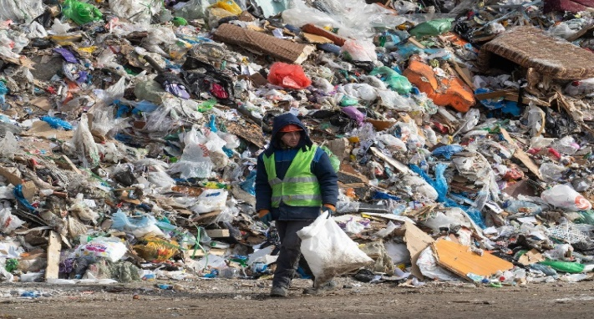

Вторичная переработка отходов обладает большим значением для всего мира. С ее помощью решаются следующие вопросы:
- Существуют ресурсы, который обладают ограниченным запасом и пополнить его в скором времени никак не получится. При помощи вторсырья можно сократить затраты.
- Когда отработка попадает в окружающую среду, она загрязняет ее и даже может выделять токсичные вещества.
- Мусорные массы, которые выбрасываются, можно использовать в качестве менее затратного способа для производства большинства изделий, если сравнивать с покупкой природного ресурса.
Вторичная переработка отходов производства для дальнейшего использования является стремительно набирающим обороты процессом во всем мире. На территории Российской Федерации такое направление считается новым и только начинает осваиваться. Актуальность технологии вызывает возможная экономия, которую можно получить, если пользоваться вторсырьем, а не первичными источниками.
Также следует отметить, что такие техники борьбы с мусорными массами, как захоронение на полигонах, сжигание — оказывают негативное воздействие на экологическую обстановку в стране, влияют на процесс жизнедеятельности не только людей, но флоры с фауной. Подобные факты также заставляют многих людей задумываться на тему, как можно использовать отработанный материал в благих целях. Человечеству нужна система, при помощи которой можно будет сохранить окружающую природу, здоровье граждан и получить дополнительную прибыль. Задумавшись обо всех этих вопросах, государство России поддержало развитие рециклинга на территории страны.
Существуют законы, которые опираются на экологический подход к вопросу взаимодействия с мусором. Согласно им, организации должны выплачивать дополнительные налоговые сборы, если не обладают личной перерабатывающей системой в цехах. В качестве альтернативы им разрешается заниматься утилизацией отработанного сырья самостоятельно. Повторно перерабатывать отработанные материалы с производств можно прямо на территории предприятия из личных отходов.
Переработка и дальнейшее использование отходов
Большие обороты, набирают методы переработки отходов. Наиболее распространена переработка в том или ином масштабе таких материалов, как стекло, бумага, алюминий, асфальт, железо, ткани и различные виды пластика. Для каждого типа сырья есть соответствующая технология переработки. Для разделения отходов на различные материалы используются различные виды сепарации, например, для извлечения металла — магнитная.
Сама технология обусловлена несколькими этапами:
- Сборка и сортировка. Чтобы повторно запустить в производственный процесс, вторсырье следует разделить по виду, цветовому решению и прочим параметрам, в зависимости от эксплуатируемых изделий. Некоторую продукцию подвергают обеззараживанию.
- Обработка. Направлена на смену химической, физической или биологической формулы, чтобы их можно было эксплуатировать изделие дальше.
- Затем приступают к самому процессу утилизации, который также может различаться по своей технологии, в зависимости от целей вторичной переработки и разновидности перерабатываемого сырья.
Определение вторичного сырья регламентируется ГОСТом 25916-83 «Ресурсы материальные вторичные. В соответствии с этим ГОСТом под вторичным сырьем понимаются «вторичные материальные ресурсы, которые в настоящее время могут повторно использоваться в народном хозяйстве».
Виды вторичного сырья
- Макулатура - бумага, картон, газеты, текстиль, тетрапак
- Стекло - стеклотара, стеклобой
- Металлолом - черный, цветной, драгоценный
- Химикаты - кислоты, щелочи, органика
- Нефтепродукты - масла, битум, асфальт
- Электроника - изделия, платы, аккумуляторы, ртутные лампы, провод
- Пластмассы - ПЭТ, ПВХ, ПВД, ПНД
- Резина - шины, резина
- Биологические - пищевые отходы, жиры, ассенизация
- Древесина - сучья, стружка, листья
- Строительные - кирпич, бетон
- Сточные воды
Все перечисленные варианты считаются выгодным продуктом для рециклинга, благодаря которым можно получить большое число новой продукции.
Переработка одежды
Никто не задумывается, сколько одежды в мире выбрасывается в день. Приближенная цифра- 200.000 тонн, и это цифра, к сожалению, только растет. Использование ткани повторно возникло совсем недавно, несмотря, что макулатура и даже металл уже давно повторно перерабатываются. И только в 2013 году в России стартовала программа по утилизации текстиля. Самые первые в ней приняли участие магазины Н&M. Брендов, которые приняли участие в программе значительно увеличилось.
В своей работе я решила более подробно уделить внимание переработке уже не нужной одежды. Не так давно я участвовала в программе магазина «Сдай старое и получи скидку на новое». Мы с мамой принесли в магазин свою старую и уже не нужную одежду. Она была взвешена на весах и за каждый килограмм нам предложили скидку в 300 рублей. Это не только сэкономило наш семейный бюджет. Но, и мы смогли практически поучаствовать в сохранении экологии нашей планеты! Так же мною было замечено, что в магазинах довольно часто встречаются таблички «Сделано из переработанных материалов». Что свидетельствует об активном участии производителей в программах сохранения окружающей среды.

Ниже будут показаны процессы от сортировки до получения новых производственных продуктов из отжившей свой срок одежды:
- Непригодный для использования текстиль, вручную сортируется по цвету и типу волокон. Материал одного цвета больше не подвергается окрашиванию, что позволяет не использовать в дальнейшем загрязняющих веществ. На отдельных столах ножами с одежды удаляется вся металлическая или пластиковая фурнитура и любые другие аксессуары, которые препятствуют утилизации.

Материал проходит этапы очистки, стирки и дезинфекции. Стирка отобранных текстильных отходов выполняется в особых стиральных автоматизированных машинах промышленного масштаба. После ткань обрабатывается растворителями или щелочами (органическими). Если загрязнений удалить не получилось, то используют сильнодействующие химические средства. Благодаря им старые пятна, в том числе от красок и масел, полностью удаляются. С помощью чесального станка отрезы ткани мелко шинкуются до однородной массы, которая на транспортной ленте попадает в следующий бункер.

- Один из сложных этапов – этап замасливания. Этот процесс предполагает применение химических препаратов, которые благоприятно действуют на переработку текстильных волокон. Чаще всего используют органические кислоты и жирные спирты, что облегчает разволокнение и дальнейшее скручивание первичных волокон. Ещё одна из важных функций — это создание прочной и эластичной плёнки по всей поверхности будущей нити. Для получения раздельных волокон применяются щипательные устройства. Этот процесс происходит за счет работы крутящегося барабана с колками.

На автоматизированном конвейере полученное сырье тщательно промывается и сушится с помощью вентилятора. Сырьё с чесального аппарата заново скручивается в нити и с помощью ткацких станков формируется в ткань или пряжу. В зависимости от конечной продукции, в пряжу добавляются другие волокна, которые способствуют более высокой прочности.

Утилизация синтетических тканей

- Вещи, в составе которых присутствует искусственные нити перемалывают до получения трухи. Из однородной массы, под воздействием давления и высокой температуры, вытягивают совершенно новые волокна.
В дальнейшем синтетические волокна применяются в производстве новой продукции.

- Совсем непригодные остатки тканей подвергаются сжиганию, чтобы сократить объем захоронений на мусорном полигоне.
После переработки на выходе получают восстановленное текстильное сырье, которое в дальнейшем используются для производства разной продукции:
Остатки текстиля могут переработать в:
- Наполнитель для одеял, подушек, матрацев, игрушек.
- Ватин и войлок, применяемые в строительстве для шумоизоляции.
- Текстиль для проведения уборки.
- Настилочный материал для растений.
- Стельки для обуви.
- Одежда и спецодежда.
- Аксессуары и вспомогательные элементы.
- Компоненты тёплого линолеума и рубероида.
- Упаковочный текстиль для хрупких и бьющихся предметов.

Исследование – опрос:
Я решила узнать, как относятся проблеме «Мусор вокруг нас» мои одноклассники.
Было 30 опрошенных. В том числе и 2 присутствовавших учителя.
Как вы считаете, кто больше мусорит?
- 15 человек - ответили, что это молодежь.
- 9 человек - указали, что это подростки.
- 6 человек – указали на взрослых.

Не задумываясь выбросили бы в общественном месте:
- 7 – пустую бутылку.
- 13 – обертку от жевательной резинки.
- 15 - не выбрали никакие варианты.

Если под рукой отсутствует контейнер/урна для мусора, как вы поступите?
- 12- унесу мусор с собой до ближайшего контейнера
- 8- выброшу на месте
- 10- унесу мусор от людного места спрячу или оставлю там

Главной причиной загрязнения окрестностей является:
- 19 – недостаточное количество контейнеров для мусора.
- 11 – низкий уровень культуры и ознакомления о проблемах экологической опасности

вывод:
Я поняла, что большая часть моего класса хотела бы видеть окружающую среду чистой, и им совсем не нравится замусоренные места в городе. В ходе анализа анкеты я поняла, что у некоторых одноклассников не сформирована культура поведения и экологичного отношения к окружающей среде.
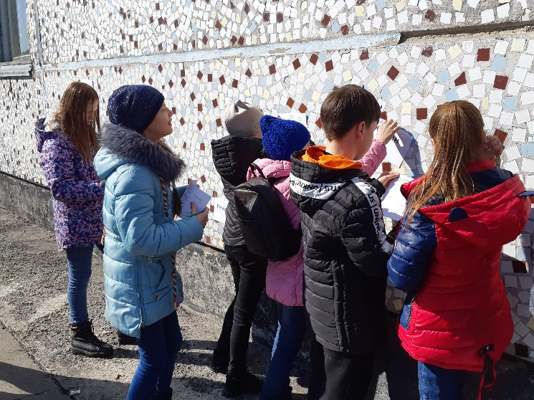
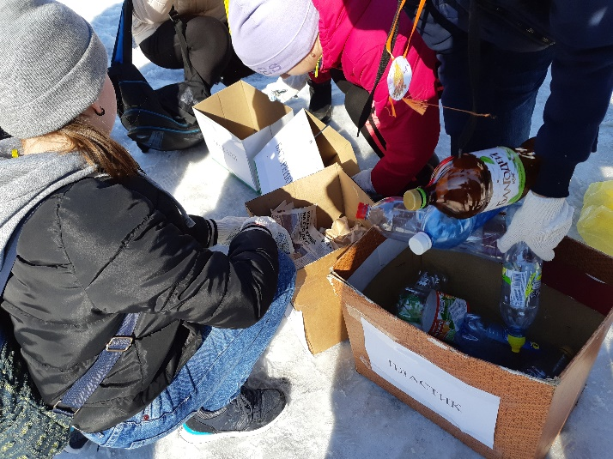
После обсуждения результатов опроса мы с ребятами решили выйти на территорию школы в свободное от учебы время и провести «Экологический субботник» с более младшими школьниками из начальной школы. Не просто убрать мусор, скопившийся под залежами снега за зимний период, а в параллель провести «Экологическую игру»: Наша планета – наш дом». Ре6бята узнали, как грамотно и экологично можно использовать и сортировать отходы.

Следующая анкета уже затронула тематику вторичного использования «Не нужных вещей»
На первый вопрос: 1) Замечали ли вы у себя предметы быта, одежду которые лежат без использования? (поясните свой ответ)
- 23 человека ответили, что замечали у себя дома предметы одежды и быта которые занимают место в пространстве и никак не используются
- 2- одноклассника заметили, что ненужные вещи периодически выносятся из дома
- 5- затруднились ответить

Второй вопрос анкеты: Интересна ли вам тема вторичной переработки отходов
- 19- человек ответили, что им интересна тема вторичной переработки отходов
- 8- не интересуются данным вопросом
- 3- воздержались ответить

Третий вопрос: затронул участие школьников в акциях или программах, касающихся вторичной переработки?
- 24- человека ответили, что принимали участие, причем большинство пояснений состояло из опыта сбора макулатуры.
- 4- Нигде не участвовали
- 4- затруднились ответить

Четвертым вопросом был: хотели бы узнать больше о способах вторичного использования ненужных вещей
- 18- человек хотят узнать о способах вторичного использования ненужных вещей
- 7- эта тема не интересна
- 5- затруднились ответить

Завершающий пятый вопрос: хотели бы научиться давать новую жизнь ненужным вещам?
- 20- одноклассникам было бы интересно
- 5- не проявили желания
- 5- Затруднились ответить

Вывод:
Проанализировав все ответы, я сделала вывод, что моим одноклассникам интересна тематика вторичного использования уже отслуживших свой срок вещей. У значительной части присутствуют вещи или предметы быта, которые занимают место в пространстве дома или стоят без дела. Многие пояснили, что родители не знают куда деть старые вещи, а просто выкинуть их жалко. И большая часть опрошенных с удовольствием научилась бы давать «Новую жизнь ненужным вещам»
Таким образом я решила наглядно показать, как из старых пар джинсов можно сделать удивительные вещи своими руками.
Совсем скоро в нашей школе пройдет выпускной у 11-ти классиков, мы с ребятами придумали как можно незатейливо поздравить выпускников памятным сувениром, сделанным своими руками. Дав новую жизнь ненужным вещам. В качестве подарка будет- фоторамка, декорированная лоскутами из ненужных джинсов.
Для изготовления фоторамки:
- Мы собрали уже отслужившие свой срок джинсы разных оттенков.
- Каждый приобрел самую простую фоторамку.
- Мамы и девочки поделились своими запасами ленточек и бусин.
- Мальчики запаслись подходящим клеем.
В результате мы планируем к середине июня 2022г. Сделать своими руками подобные фоторамки.

Учителя помогут нам подобрать интересные фотографии из жизни выпускников. А у 11-ти классников останется на долгую память частичка их школьной жизни, и памятный сувенир, сделанный со всей теплотой и заботой к окружающей среде.

Примеры использования старых джинсов меня очень вдохновили, что я решила в домашних условиях сшить модную сумку шоппер. Приложение 3.
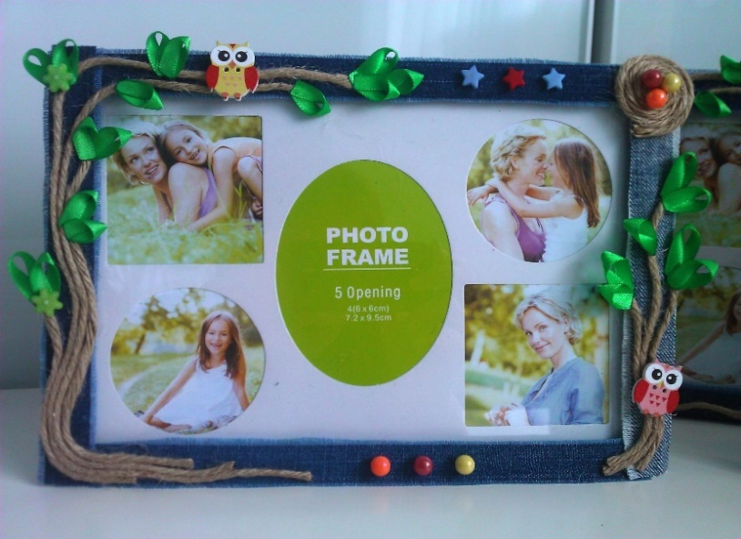
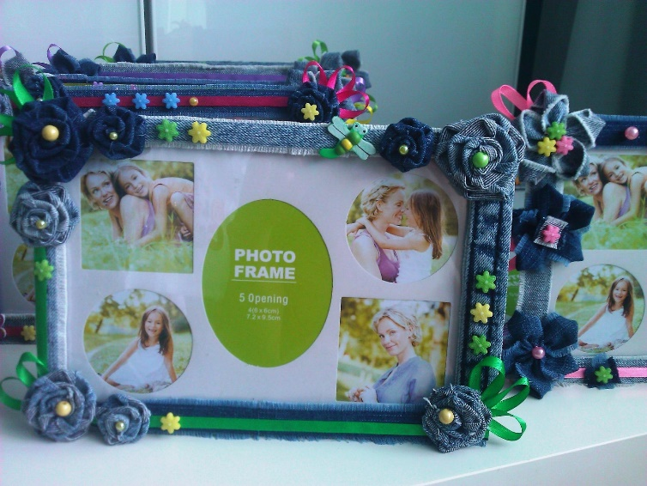
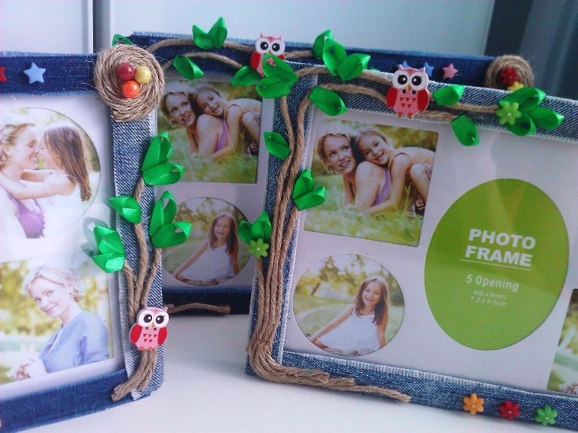
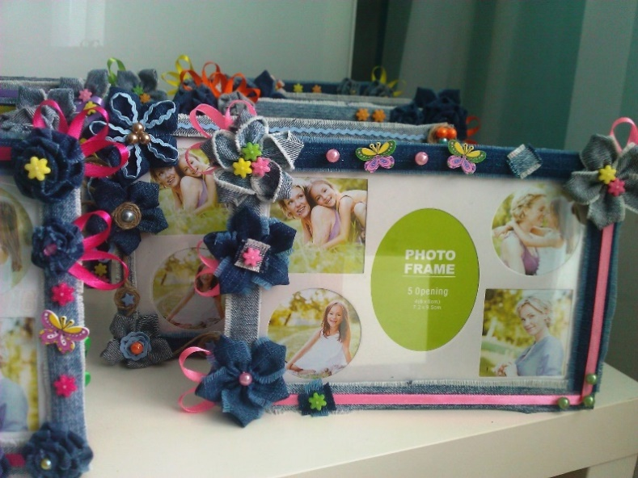
Пример фоторамки:

В своей исследовательской работе я рассмотрела проблему мусорных отходов последствие их скопления и различные решения данной проблемы. Я узнала, что уже достаточно давно и успешно во всем мире распространено использование вторичного сырья. Это помогает экономить ресурсы и уменьшает отходы. На личном примере я поучаствовала в переработке ненужного текстиля и создала новую и нужную вещь. Своим примером я заинтересовала подруг, одноклассников и взрослых. Как можно без особых материальных затрат своими руками создавать уникальные предметы из, казалось бы, абсолютно ненужных вещей.
Так же я поняла, что среди моего окружения низкая осведомленность об экологическом состоянии нашей планеты и большая часть даже не догадывалась как можно применить, например уже не модную пару туфель, кроме как просто выкинуть ее. Думаю, что нужно как можно чаще уделять внимание проблеме сохранности природы. Это могут быть как социальные ролики по телевидению так различные эко-акции, проводимые среди школьников, студентов, рабочих коллективов.
Данное исследование перевернуло мое сознание и отношение к обычной обертке от конфеты. И помогло более осознанно относиться и видеть то, что находится вокруг нас.
Мы должны быть примером, а для кого-то первооткрывателем в использовании старых предметов давая им новую жизнь. Ведь начать никогда не поздно, стоит только попробовать! Природа наш уютный дом, к которому нужно относиться бережно и заботливо. И не упускать мыль: - что же останется после нас.

Список литературы
- (Николенко Р.В. стр 3 )
https://infourok.ru/issledovatelskaya-rabota-novaya-zhizn-staryh-veshej-4533799.html
- ( lenta.ru. стр 4 )
https://lenta.ru/articles/2020/08/07/musor/
- (Переработка мусора. стр. 5 )
https://ztbo.ru/o-tbo/lit/pererabotka-promishlennix-otxodov/istoriya-vozniknoveniya-otkhodov-i-kharakteristika-sovremennoj-ekologicheskoj-obstanovki
- ( RCYCLE.NET. стр 11-13)
https://rcycle.net/othody/tekstil/pererabotka-i-utilizatsiya-staroj-odezhdy

(Валерий Трянико. стр 7)

https://cleanbin.ru/terms/ecology

(Дмитрий Петров. стр 7)

https://ktonanovenkogo.ru/voprosy-i-otvety/ehkologiya-chto-ehto-takoe-problemy-izuchaet-nauka.html

( Герман Кудрявцев. стр 6)

https://delta-eco.ru/avtor

( Второе дыхание. стр 12)

https://vtoroe.ru/pererabotka/fakty-o-tekstile-i-ego-pererabotke/

( Эко Life. стр 11 )

https://bezotxodov.ru/utilizatsiya/pererabotka-odezhdy

(Травин Игорь. стр 4)

https://7greenline.ru/about

Приложение 1
Анкета «мусорите ли вы»
1) Как вы считаете люди какого возраста могут бросить мусор не задумываясь?
- Дети 2. Подростки 3. Молодежь 4. Взрослые
2) Вы не задумываясь выбросили бы в общественном месте
1. Пустую бутылку 2. Обертку из полиэтилена 3. Коробку от сока 4. Воздержусь
3) если под рукой отсутствует контейнер/урна для мусора, Вы?
1. Унесу мусор с собой до ближайшего контейнера
2. Выброшу на месте
3. Унесу мусор от людного места спрячу или оставлю там
4) Главной причиной загрязнения окружностей является?
1. Недостаточное количество контейнеров для мусора.
2. Нежелание людей выкидывать мусор в отведенные места
3. Есть дворники пусть они и убирают
4. В земле и воде все растворится

Анкета «Вторая жизнь ненужных вещей»
- Замечали ли вы у себя предметы быта, одежду которые лежат без использования? (поясните свой ответ)
1.Да многое стоит без дела 2. Нет, все ненужное быстро утилизируется 3. Затрудняюсь ответить
2) Интересна ли вам тема вторичной переработки отходов
1. Да 2. Нет 3. Затрудняюсь ответить
3) Участвовали ли вы когда-либо в акциях, программах, касающихся вторичной переработки? (Свой ответ поясните)
1. да 2. Нет
4) Хотели бы узнать больше о способах вторичного использования ненужных вещей
1. да 2. Нет 3. Затрудняюсь ответить
5) Хотели бы научиться давать новую жизнь ненужным вещам?
1. Да, было бы интересно 2. Нет 3. Затрудняюсь ответить.

Приложение 2
Подборка новых предметов быта и одежды из отслуживших свой срок вещей:
Изготовление модной футболки в стиле «Тай-дай», из футболки непригодной для повседневного ношения. Например, по причине не отстирывающихся пятен.
Вам понадобится:
- Одна пара резиновых перчаток
- Комплект канцелярских резинок (или больше)
- Краски по ткани или пищевые красители
- Белый предмет одежды из хлопка (футболка, майка, носки)
- Положите майку на ровную поверхность и, используя большой и указательный палец, начните заворачивать майку по кругу, начиная с ее центра. Если майка начнет мяться, выпрямите ее. Как только вы завернули майку в спираль, используйте большие резинки, чтобы завязать ими майку.
Вам нужно будет разделить майку, как минимум на шесть кусков, то есть вам понадобятся три резинки. Для более разнообразного рисунка, используйте больше резинок. У всех резинок должен быть один общий центр. Используя выбранные цвета, нанесите их на каждый “кусочек пиццы”. Теперь с обратной стороны. Выжидайте несколько часов, после прополощите майку в проточной воде. Высушите и новая модная футболка будет радовать вас снова долгое время.
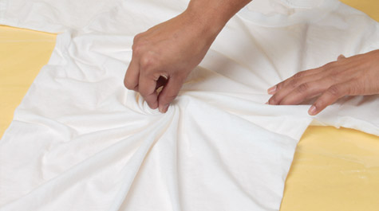
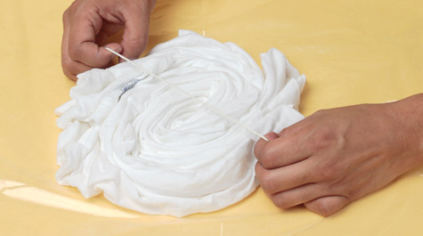

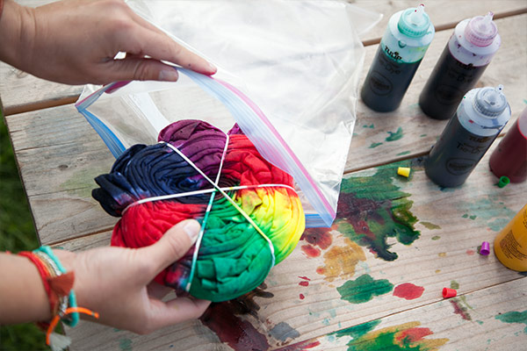
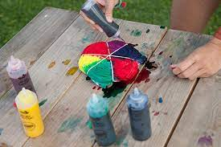

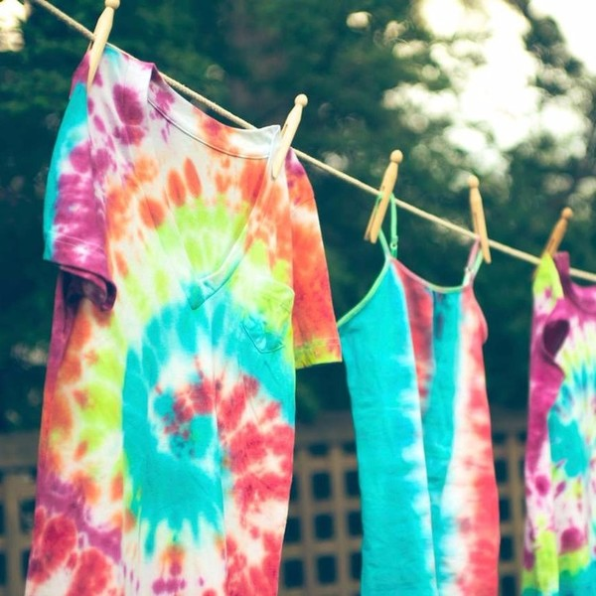

Клумбы из обуви
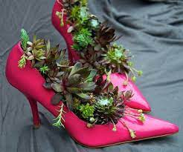
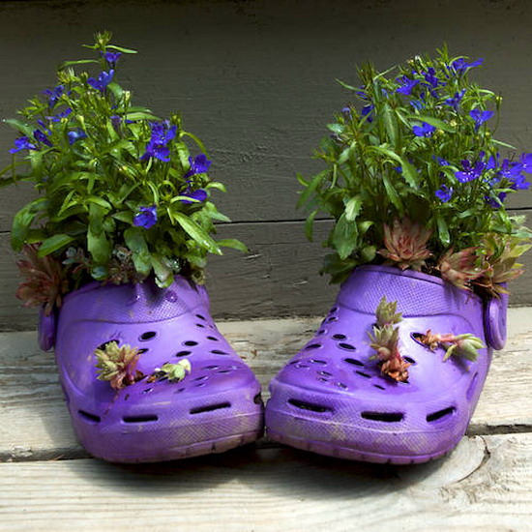

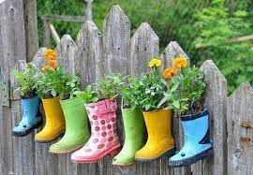

Мебель из старой ванны.
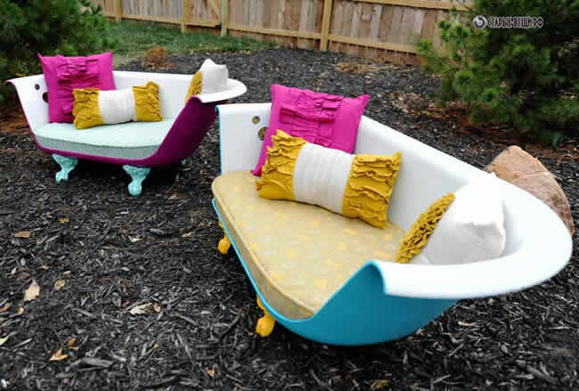
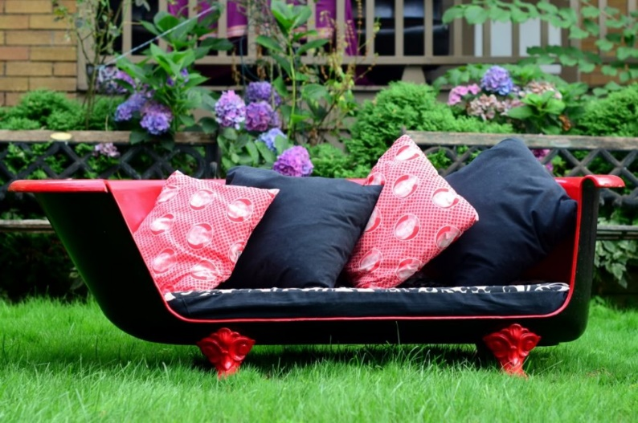

Приложение 3
Изготовление сумки – шоппер, из джинсов, которые устарели.
Нам понадобится:
- Одна пара джинсов.
- Ножницы.
- Швейная машинка.
- Декор (по желанию)
На джинсах я обрезала все швы и вырезала по выкройке, взятой из интернета детали для сумки.
Закрепила ткань английскими булавками, для того чтобы не сдвигалась ткань и прошила на швейной машинке края. Пришила ручки к сумке и добавила декор.
Всего за пару часов у меня получилась модная сумка. Стоимость подобной сумки варьируется от 1000 рублей. Мне же она не стоила практически, ничего не считая половины катушки ниток и 0,055 кВт/ч.

